SGH 12. årgang nr. 5 - marts 2020
Sammenslutningen af grundejerforeninger i Hvidovre Kommune
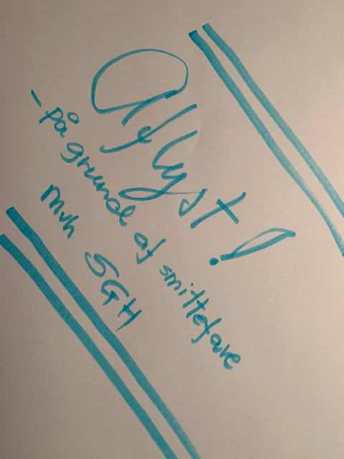
Debatmøde flyttes
SGHs debatmøde om boligpolitikken i Hvidovre Kommunen den 17. marts flyttes til september/oktober på grund af risikoen for at sprede Corona-virus. En konkret dato for et nyt møde udsendes senere.
Hvor mange synes du, vi skal være?
Hvilke krav stiller du til de mange nye boliger, der er planlagt at skulle opføres i Hvidovre Kommune i de kommende år. Vær med til at præge udviklingen på et møde den 17. marts med kommunens politikere.

”Hvor mange indbyggere skal vi egentlig være her i Hvidovre? Og hvor tæt skal vi bo”?

Det er et par af de helt centrale spørgsmål, man kan stille sig selv for tiden. Rigtigt mange nye etageboliger er på tegnebrættet i Hvidovre Kommune, og ofte kan det virke lidt tilfældigt, hvor disse nye boliger ønskes placeret, hvor høje bygningerne skal være, og hvilke typer bolig, man ønsker at bygge.

Kommunalbestyrelsen har en vision i sin udviklingsplan Boligpolitik, der blev vedtaget for et par år siden, om at der skal være plads til flere mennesker i kommunen. ”Hvidovre er fuldt udbygget, men ikke færdigt udviklet”, hedder det i Boligpolitik. Den politiske ambition er altså, at vi skal være mange flere Hvidovre-brogere. Der sættes ikke tal på, hvor mange flere, vi skal være eller hvor tæt, vi skal bo i fremtiden.

I Planstrategi 2019 for kommunens langsigtede udvikling, der netop har været i høring, er kommunalbestyrelsen mere konkret. Der sættes ikke tal på, hvor mange vi skal være eller hvor tæt vi skal bo. Men 17 konkrete steder i kommunen udpeges til at rumme fremtidigt boligbyggeri, og der lægges vægt på, at der primært er tale om etagebyggeri – og måske rækkehuse. Ikke med et eneste ord nævnes nye parcelhusområder, som politikerne altså ikke ønsker flere af.
Følgende 17 områder er udpeget til nyt boligbyggeri:

- - Hvidovrevejens Butikstorv
- - Frihedens Stationsområde
- - Svend Aagesens Allé 10
- - Hvidovrevej/Kløverprisvej
- - Hvidovrevej 80
- - Stevnsbogård
- - Frelsens Hærs grund på Catherine Booths Vej 18
- - Rebæk Søpark Center
- - Immerkær 42
- - Græsplænen ved Rebæk Søpark
- - Åmarkens Stations P-arealer
- - Lastbilsparkeringspladsen ved Avedøre Havnevej/Rebæk Søpark
- - Erhvervsområdet ved Tårnfalkevej
- - Cirkusgrunden ved Avedøre Station
- - Erhvervsområdet ved Gungevej
- - Kommunens materielgård på Høvedstensvej
- - Øst for Byvej.

Synes du, at det er en god plan fore Hvidovre: Flere højhuse og tættere byggeri? Giv din mening til kende og få en diskussion med kommunalpolitikerne på et stort debatmøde arrangeret af SGH i

Teatersalen i Frihedens Idrætscenter tirsdag den 17. marts kl. 19:00
Hvidovrevej 446, 2650 Hvidovre
(Flyttes til september/oktober)

Med borgmester Helle Adelborg i spidsen vil en politiker fra hvert af de politiske partier, der er repræsenteret i kommunalbestyrelsen, sidde i et panel og besvare dine spørgsmål eller tage en debat med dig om lige præcis de ting, som du synes er de vigtigste for Hvidovres fremtidige boligudvikling.

Læs mere:
https://hvidovre.dk/Politik/hoeringer-og-afgoerelser/2019/12/planstrategi-2019
https://hvidovre.dk/Hvidovre/presse/pressemeddelelser/2019/02/Boligpolitik
https://www.sgh.nu

